
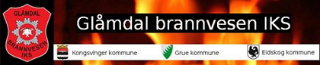

ÅRSBERETNING 2024

Innhold
Innledning 3
Formål og ansvarsområde 3
Selskapets hovedmål og verdier 3
Forutsetninger for drift, rammebetingelser 4
Befolkningsutvikling 6
Daglig leder / brannsjefens kommentarer 6
Styrets årsberetning 9
Regnskapsmessig resultat 2024 10
Vesentlige avvik 10
Disposisjonsfond / Bundne fond 11
Organisasjonsplan: 12
Status biler og utstyr 13
Kompetanse 15
Rekruttering/nytt mannskap 15
Informasjon 15
Sykefravær 16
Likestilling og diskriminering 16
Personell. 16
Høy etisk standard 16
Fortsatt drift av selskapet 17
Styreleders sluttord for 2024 17
Vedlegg fra Forebyggende avdeling 18
Vedlegg fra Beredskaps avdeling 28

Innledning
Glåmdal brannvesen IKS (GBI)
Kongsvinger, Eidskog og Grue kommune som dekkes av vårt IKS, hadde pr. 31.12.2024, 28 681 innbyggere.
Våre virksomhetsområder er:
- Utryknings-/beredskapstjeneste
- Forebyggende brannvern
- Feiing og tilsyn av fyringsanlegg

Glåmdal brannvesen IKS er et eget rettssubjekt, med hovedkontor i Kongsvinger.

Formål og ansvarsområde
Virksomhetens formål er, på vegne eierne Kongsvinger, Grue og Eidskog kommune, å ivareta de oppgaver som er pålagt i henhold til Lov om vern mot brann, eksplosjon og ulykker med farlige stoff og om brannvesenets redningsoppgaver (brann- og eksplosjonsvernloven §§ 9 og 11).

Virksomheten har ansvar for beredskap mot akutt forurensning i henhold til avtale om interkommunalt samarbeid i KOAF-2, kfr. Lov om forurensninger og om avfall.

Virksomheten har ansvar for drift av brannstasjonene i brannvernregionen, samt drift og vedlikehold av materiell som disponeres i den grad det er virksomhetens eiendom.
Vi ønsker gjennom et faglig fellesskap å fremstå som et enhetlig og effektivt brannvesen med høy kvalitet på arbeidet og god service. Vi bestreber felles rutiner og reglementer for alle stasjoner og alle ansatte.

Virksomheten kan selge konsulenttjenester og andre tjenester, holde kurs og opplæringsvirksomhet, samt påta seg inntektsbringende oppgaver som naturlig hører til virksomhetens fagområde. Omfanget av slike tjenester og tilleggsoppgaver skal begrenses til hva styret finner forsvarlig innenfor den kapasitet virksomheten antas å ha, og under hensyntagen til forsvarlig ivaretakelse av virksomhetens primæroppgaver.

Selskapets hovedmål og verdier
Målsetning
- Forebygge og redusere konsekvensen av brann, ulykker og andre uønskede hendelser
- Redde liv, samfunnskritiske funksjoner, miljø og verdier
- Kjennetegnes av en fremtidsrettet, helhetlig og effektiv drift
- Ha et trygt og godt arbeidsmiljø
- Ha ansatte med høy etisk bevissthet, som behandler alle med respekt

Vår visjon
Eierkommunene skal gjennom vårt forebyggende arbeid bli blant de mest brannsikre kommuner i landet og skal ha en beredskap som kan håndtere omfattende branner og ulykker.

Verdigrunnlag
Et trygt og brannsikkert lokalmiljø for våre innbyggere.

Våre hovedmål
- Skal være brannvesen for kommunene Grue, Eidskog og Kongsvinger og skal kunne håndtere fremtidens utfordringer innenfor brann- og redningstjeneste, forebyggende arbeid og feiertjenester.
- Skal være eierkommunenes viktigste og nærmeste redningsressurs.
- Skal bygges på godkjent dokumentasjon av brann- og redningstjenesten (brannordning).
- Skal ha fokus på kompetanse og samfunnsoppdraget.
- Skal bidra til å redusere antall branner og konsekvensene av disse gjennom et målrettet forebyggende arbeid, og bedre det fremtidige risikobildet gjennom aktiv påvirkning av sikringstenkning.
- Skal redde liv og verdier gjennom å opprettholde en slagkraftig beredskap som kan håndtere et bredt spekter av hendelser og være forberedt på å håndtere store og langvarige hendelser.
- Skal bidra aktivt til interkommunale samarbeidsløsninger.
- Skal ha høyt fokus på den risiko som er forbundet med vårt redningsarbeid gjennom systematisk HMS arbeid.

Forutsetninger for drift, rammebetingelser
Rammebetingelser
I forbindelse med utarbeidingen av rammebetingelser for GBI, må en ha en del som beskriver formål for virksomheten.

Rammebetingelser for Glåmdal brannvesen IKS er:
- Lovgrunnlag
- Avtaler
- Økonomi
- Fysiske rammer

Lovgrunnlag:
Lovgrunnlaget for selskapets virksomhet kan deles inn i følgende grupper:

Lover som regulerer selskapets drift:
- Lov om interkommunale selskaper av 29.01.1999, endret 06.02.2023
- Regnskapslov
- Selskapslov

Lover og forskrifter som regulerer administrative rutiner i selskapet:
- Forskrift om systematisk helse-, miljø- og sikkerhetsarbeid i virksomheter
- Forvaltningsloven
- Offentlighetsloven

Lover og forskrifter som regulerer drift- og forvaltningsoppgaver i brannvesenet:
- Brann- og eksplosjonsvernloven
- Forskrift om håndtering av brannfarlig, reaksjonsfarlig og trykksatt stoff samt utstyr og anlegg som benyttes ved håndteringen
- Forskrift om brannforebygging
- Forskrift om håndtering av eksplosjonsfarlig stoff
- Forskrift om organisering og dimensjonering av brannvesen
- Forskrift om utstyr og sikkerhet til bruk i eksplosjonsfarlige områder, forskrift om helse og sikkerhet i eksplosjonsfarlige atmosfærer
- Lokale forskrifter

Avtaler:
- Selskapsavtalen, branndokumentasjon (ROS og brannordning)
- Sivilforsvaret
- Forsikring
- Samarbeidsavtaler
- Kongsvinger kommune: regnskap/lønn/arkiv
- Indigo IKT
- Revisjon Øst IKS
- Sør-Odal brannvesen, avtale om overordnet vakt

Økonomi i MNOK: | 2024 | 2023
Budsjett | 60,3 MNOK | 55,4 MNOK
Salgsinntekter | 1,6 MNOK | 1,07 MNOK
Refusjoner | 58,7 MNOK | 54,2 MNOK
Andre driftsinntekter | 0,0 MNOK | 0,1 MNOK

Pr. 31.12.2024 har selskapet lån pålydende kr. 17,9 mill. Øvre grense for låneopptak i selskapet er 30 mill. kroner.
Pensjonsforpliktelse i KLP er nå på 73,7 mill. En økning på kr. 13,7 mill. siden 2023.

Årsregnskap-balanse i kr. | 2024 | 2023
Egenkapital | 11 083 636 | 11 397 865
Anleggsmidler | 70 261 327 | 57 203 597
Omløpsmidler | 6 698 067 | 7 282 640

Fysiske rammer
GBI har fire brannstasjoner, lokalisert i Kongsvinger, Kirkenær, Skotterud og Austmarka.
Administrasjonen holder til i Kongsvinger, hvor vi har nye, moderne lokaler som oppfyller alle HMS-krav. I tillegg disponerer vi Sæter øvelsesfelt og KOAF 2 beredskap, som sikrer at øvelseskravene blir ivaretatt og at vi har lokal beredskap for akutt forurensning.
Ved Austmarka brannstasjon oppfyller de ansatte alle formelle utdanningskrav. Likevel er det behov for betydelige investeringer i utstyr for å sikre en optimal beredskap.
Skotterud brannstasjon tilfredsstiller både utstyrsmessige og beredskapsmessige krav, og mannskapets formelle utdanning er i rute. Her har vi også fått moderne lokaler som oppfyller alle gjeldende krav.
Kirkenær brannstasjon dekker beredskapskravene for både Kirkenær tettsted og Grue kommune, både når det gjelder utstyr og bemanning. Imidlertid er selve stasjonen utdatert, og det foreligger pålegg fra Arbeidstilsynet. Kommunen planlegger derfor en ny brannstasjon på den tidligere "gressbanen" i Grue, like nord for Skaslien Gjestgiveri. Byggestart er forhåpentligvis i 2025.
En ny ROS-, beredskaps- og forebyggende analyse stiller ytterligere krav, som vi vil adressere i 2025.

Befolkningsutvikling
Kommune | 2019, 4. kvartal | 2020, 4. kvartal | 2021,4. kvartal | 2022, 4. kvartal | 2023, 4.  kvartal | 2024, 4. kvartal
Kongsvinger | 17 829 | 17 851 | 17 949 | 17 966 | 18 058 | 18 109
Eidskog | 6 106 | 6 099 | 6 032 | 6 028 | 6 040 | 6 059
Grue | 4 612 | 4 545 | 4 548 | 4 572 | 4 532 | 4 513
Samlet befolkning i GBI ansvarsområde | 28 547 | 28 495 | 28 529 | 28 566 | 28 603 | 28 681

Daglig leder / brannsjefens kommentarer
Denne rapporten har tatt utgangspunkt i årsplan for 2024 og målt opp mot denne.

Økonomistyring, budsjett/regnskap 2024
De økonomiske rammene for driften blir stadig satt under sterkt press. Lønns- og prisveksten ble høyere enn budsjettert, og sykefraværs kostnadene har økt. Styret, representantskapet og eierne er kjent med de budsjettmessige utfordringene og vedtok revidert budsjett for 2024 i RGBI sak 016/24. Som kjent får vi ikke refusjon fra NAV ved sykefravær hos deltidsansatte i 1,92 % stilling, men de har fortsatt krav på lønn under sykdom fra GBI. Dette gjelder også utover arbeidsgiverperioden på 16 dager. Vi har hatt høyere rente enn budsjettert, samt økning i avgifter og gebyrer. Dette har medført at kostnadene har økt forholdsvis mer enn inntektene. Pensjonskostnadene og arbeidsgiveravgiften ble lavere enn forventet og ved bruk av disposisjonsfond har vi kunne levere et budsjett i balanse. Det gjenstår utbrukte lånemidler fra 2024, disse er vedtatt brukt til fremskuttenhet i 2025.

Boligseksjonen utfører sine tjenester til selvkost og finansieres ved at det faktureres til eierkommunene for faktisk kostnad, det er den enkelte kommune som fakturerer innbyggerne feie- og tilsynsgebyr. Det føres selvkostregnskap i den enkelte eierkommune. Vi har funnet feil i antallet pipeløp som faktureres, dette har medført at Eidskog ikke har fått inntekter som tilsvarer faktureringen fra GBI. Vi er nå i gang med undersøkelser av antallet pipeløp i Eidskog og forventer at dette skal komme på plass i løpet av våren 2025. Den øvrige delen av GBI finansieres i hovedsak av eierbidrag fra den enkelte kommune.

Hendelser
Antall utrykninger i 2024, sammenlignet med tidligere år, er ganske stabilt med tilnærmet normale variasjoner. Vi har hatt blant annet hatt, 53 branntilløp/ bygningsbranner, 82 helseoppdrag og 50 trafikkulykker. Totalt for hele selskapet har vi hatt 641 utrykninger.
Vi ser en liten utflating i bistand til helse, politi og trafikkulykker.
Flere hendelser i året som gikk har gitt sterke inntrykk.

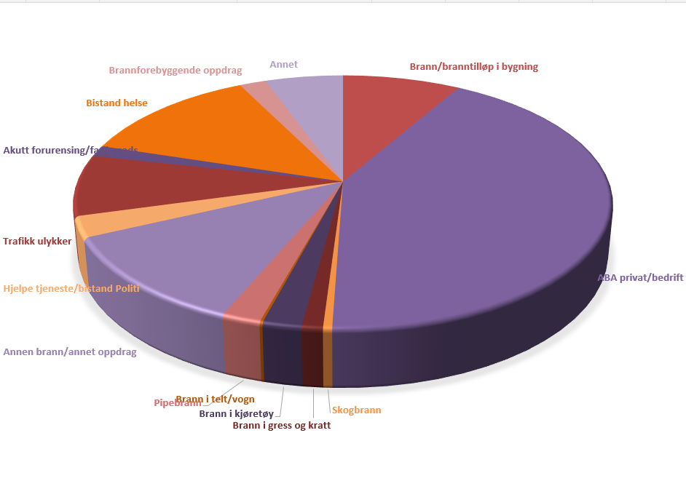

Sykefravær
Sykefraværet i GBI lå i 2023 på 5,8 % dette er over målet om maksimum 5 % sykefravær, vi har hatt flere langtidssykemeldte både i hel og deltid. Sykefraværet har gått ned siden 2023 med 0,9%. Det egenmeldte fraværet har gått noe opp fra forrige år. Det påpekes at vi fra i 2024, har fire nye ansatte i kasernert, slik at sykefraværet får lavere utslag fordi det er flere ansatte å fordele fraværet på. Alt fraværet er berettiget, og det ligger intet annet en reell sykdom eller skader bak.

Personell
Gjennom året har vi hatt fire ansatte inkludert leder i forebyggende avdeling, syv ansatte inkludert leder og lærling i boligseksjonen. I beredskapsavdelingen har vi hatt 65 ansatte, i tillegg kommer beredskapsleder og opplæringsansvarlig. Administrasjonen har bestått av to stillinger.
Det er i løpet av året lyst ut flere ledige stilinger som følge av avganger.
Vi har tidligere bedt om økt bemanning i administrasjonen, kravene til dokumentasjon øker stadig og det har vært meget utfordrende å opprettholde kvalitet, saksbehandling og kundeservice.

HMS
Vi bruker nå Bliksund programmet til avvikshåndtering, personelladministrering, utstyrskontroll og ikke minst eksponeringsregistrering. Programmet er primært er laget til bruk for nødetater. Vi ligger her langt bak med oppdateringer fordi vi er underbemannet i administrasjonen.

Alle ansatte gjennomførte årlig helsesjekk og de ansatte i beredskapen har i tillegg gjennomført den årlige fysiske testen.
Helse, miljø og sikkerhet (HMS) har førsteprioritet i GBI. Som brann- og redningsvesen har vi et viktig samfunnsoppdrag: å sikre tryggheten til alle våre innbyggere, uavhengig av hendelse. For å kunne utføre dette oppdraget på best mulig måte, er det avgjørende at våre medarbeidere både er, og opplever seg selv som, kompetente – både fysisk og psykososialt.
Til tross for vår profesjonalitet og erfaring kan enkelte oppdrag være spesielt krevende. Det å «gå den ekstra milen» krever både styrke og utholdenhet, og vi må derfor sikre god oppfølging av våre mannskaper etter både små og store hendelser. Våre ansatte møter ofte situasjoner og opplevelser ingen ønsker å være vitne til, og derfor er det avgjørende med en helhetlig oppfølging og støtte.
Det er helt essensielt at HMS ivaretas på alle nivåer. Brannstasjonene må være tilrettelagt for å minimere eksponering for røyk og kreftfremkallende stoffer. Videre er vi avhengige av grundig opplæring, samt moderne kjøretøy og utstyr som sikrer trygg ferdsel til, ved og fra ulykkessteder. For å opprettholde dette nivået, er vi avhengige av et styre og eiere som støtter oss og tar vårt arbeid på alvor.
2024 – et år med utfordringer og profesjonalitet
Året 2024 har stilt beredskapen, de forebyggende tjenestene og selskapet GBI overfor krevende utfordringer som har krevd omstillingsevne, handlingskraft og faglige løsninger. Som brannsjef er jeg stolt over den profesjonaliteten våre medarbeidere har vist i møte med disse utfordringene.
Tusen takk til alle for innsatsen i 2024.

Kongsvinger den 18.03.2025
Arnfinn Strømstad
Brannsjef

Vedlegg fra avdelingene, med utfyllende informasjon, følger etter styrets årsberetning.

Styrets årsberetning
Regnskap

Økonomisk oversikt – drift
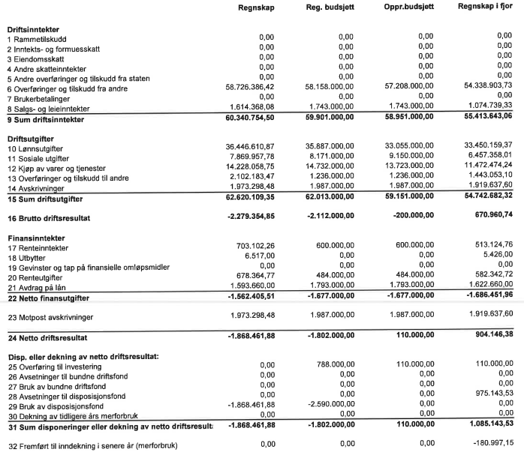

Selvkost
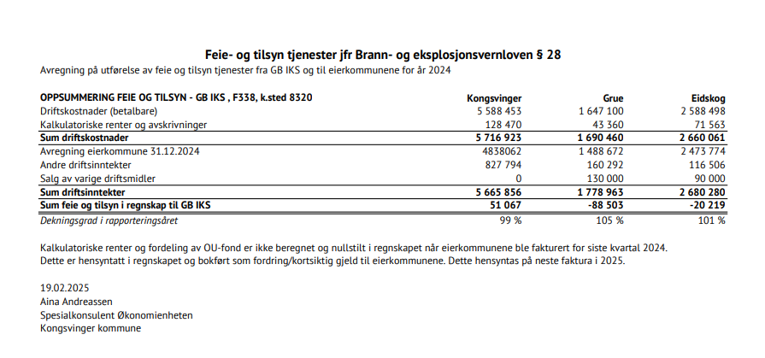

Regnskapsmessig resultat 2024
I lov om interkommunale selskaper (IKS-loven) §27, henvises det til lov om kommuner og fylkeskommuner (kommuneloven) §§14-6, fjerde ledd, i forskrift om økonomiplan, årsbudsjett, årsregnskap og årsberetning for interkommunale selskaper (budsjett- og regnskapsforskriften for IKS) §3-3 henvises det til kommuneloven §14-6, andre til fjerde ledd og Forskrift om økonomiplan, årsbudsjett, årsregnskap og årsberetning for kommuner og fylkeskommuner mv.§4-3, andre ledd, lyder som følger: Hvis regnskapet fortsatt viser et mindreforbruk etter strykningene, skal mindreforbruket dekke inn eventuelle tidligere års merforbruk. Et mindreforbruk som ikke dekker inn et merforbruk skal avsettes til disposisjonsfond.

Regnskapsmessig resultat skal dermed ikke vise mer eller mindreforbruk, så fremt det er likvider i selskapet til å dekke eventuelt merforbruk.
Resultatet for 2024 viser et regnskap i balanse, etter revidering av budsjettet for 2024 (RGBI sak 016/24).
I revidert budsjett ble det vedtatt å bruke disposisjonsfond til å dekke overforbruk. I det opprinnelige budsjettet for 2024, hadde vi overforbruk på flere poster.
Størst overforbruk er det på lønn (overtid, vikarer, annen lønn) og avgifter og gebyrer, overforbruket på lønn skyldes høyere lønn til ansatte (høyre lønnsoppgjør enn deflator), vikarbruk ved sykefravær.

Vesentlige avvik
I henhold til kommunelovens § 14-7, andre ledd, skal årsberetningen redegjøre for vesentlige beløpsmessige avvik mellom årsbudsjett og årsregnskap.

Regnskapet for 2024, viser vesentlig avvik i økonomiske oversikter på linje 13 overføringer og tilskudd fra andre på 41,20 prosent, dette skyldes at merverdiavgift ikke var budsjettert for selvkostområdet. Det er også et avvik på 14,66 % på linje 17 renteinntekter og 28,65 % på linje 20 renteutgifter, avviket skyldes høyrere renteinntekter og høyere renteutgifter på lån enn budsjettert. I tillegg har vi et avvik på 12,51 % på linje 21 avdrag på lån, dette skyldes at låneopptak ble gjort senere på året enn planlagt.

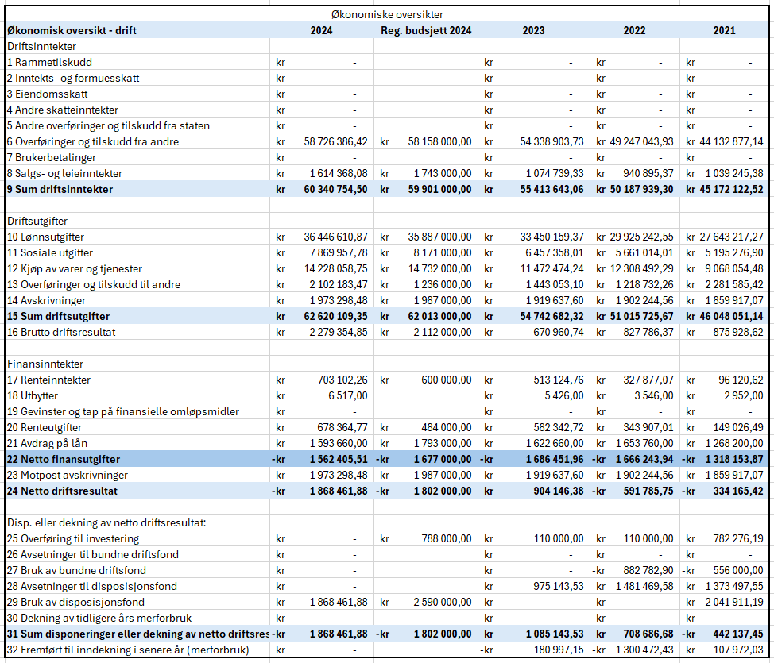

Disposisjonsfond / Bundne fond
Disposisjonsfond pr. 31.12.2024, kr. 2 927 241,79. Vedtatt bruk av fond i 2025 kr. 2 MNOK.
Ubundet investeringsfond kr. 25 907,34

Kommentarer til foreslåtte tiltak/investeringer
Det har lenge vært usikkerhet knyttet til leveringstidspunktet for den nye tankbilen, og dermed også til tidspunktet for de vedtatte låneopptakene. Nå er tankbilen på plass, og låneopptaket for påbygget ble gjennomført mot slutten av 2024, mens chassiet ble betalt tidligere samme år.
Den nye fremskutte enheten ble bestilt i fjor, men leveringstiden viste seg å være betydelig lengre enn forventet. Som følge av dette har vi ubrukte lånemidler fra 2024, som nå er ombudsjettert til 2025.
Videre har vi investert i to nye feie- og tilsynsbiler til forebyggendeavdelings boligseksjon. Tidligere utskiftninger har dessverre latt vente på seg, noe som har gjort det nødvendig å investere i totalt fire nye biler til boligseksjonen de siste to årene.

Investeringsoversikt 2010-2025
Type År Investering
Mannskapsbil 2011/2012 3 800 000
Utstyr/materiell 2011 426 000
Kommandobil 2013 500 000
Feierbil 2015 330 000
Forebyggendebil 2015 254 000
Tankbil 2016 464 000
Fremskuttenhet(gave) 2016 1 467 000
Kommandobil 2018 1 050 000
Høyde materiell 2018/2019 8 100 000
Forebyggendebil 2019 500 000
Feierbil 2019 302 000
Transport/utstyr Eidskog 2019 3 510 210
Transport/utstyr Eidskog 2019 172 000
Øvelseshenger og Bjørnis 2021 200 000
Tilsynsbil 2022 420 000
Feie/tilsynsbil 2023 625 000
Feie/tilsynsbil 2023 430 000
Feie/tilsynsbil 2024 620 000
Feie/tilsynsbil 2024 500 000
Tankbil 2024 5 100 000

Organisasjonsplan:

Representantskapet
Representantskapet har bestått av seks medlemmer, to fra hver eierkommune:
Leder: Espen Fjeldbu, Eidskog kommune
Vara: Jo Håkon Johansen og Berit Haveråen
Medlem: Guttorm Kristiansen, Eidskog kommune
Vara: Astrid Bergersen og Gjermund Fjeldskogen
Nestleder: Kaja Sillerud Haugen, Grue kommune
Vara: Mie Nielsen
Medlem: Niels F- Rolsdorph, Grue kommune
Vara: Åse Bjerke Lilleåsen

Medlem: Helge Thomassen, Kongsvinger kommune
Vara: Alf-Tore Pedersen og John Reidar Holsen
Medlem: Thor Ringsbu, Kongsvinger kommune
Vara: Margrethe Haarr og Sverre Robert Svennevig Offord
Representantskapet har avholdt fem møter og behandlet 20 saker i 2024.

Styret
Styret har bestått av åtte medlemmer, herav to ansattrepresentanter:
Kurt-Gøran Adriansen, styreleder
Per Olav Stenslet, nestleder
Veronica Helen Lystad Wæraas, styremedlem,
Tommy Christer Larsen, styremedlem
Lena Anika Ruud Goplen, styremedlem
Birgitt Rost-Fjeld, styremedlem
Morten Fjell, styremedlem/ansattrepresentant
Bjørn Olav Bakken, styremedlem/ansattrepresentant

Varamedlemmer:
Terje Risberg
Anita Madshus
Per Løvstad
Tomas Helgeneseth
Tor Bjarne Melbye

Styret har avholdt åtte møter og behandlet 26 saker i 2024.

Status biler og utstyr
Beredskap:
Kongsvinger:
Merke | Type | Callout nr | Modell
Scania G500 | Tankbil | K 3.4,1 | 2024
Bronto Skylift | Høydemateriell | K-3.3 | 2019
Volvo | Overbefalsbil | K-3.0,1 | 2018
Mercedes Vito | Fremskutt enhet | K-3.6 | 2016
Scania P400 4x4 | Mannskapsbil | K-3.1,1 | 2011
Scania 114c 4x4 | Mannskapsbil | K-3.1,2 | 2001
Scania 144l | Tankbil | Selges | 1996
Mercedes 1922 | Tankbil | K-3.4,2 | 1991
ATV polaris | Skogbrannkjøretøy |  | 2018
Mercedes | Veteranbil | Ikke i tjeneste | 1926
Polaris 4x4 m/belter | Snøføre/skogbrann |  | 2021
Tysse tilhenger | Skogbrannhenger |  | 2018
Tysse tilhenger | Biltralle |  | 2007
Bemas tilhenger | Letthenger |  | 1977
Båt Zodiaq | Redningsbåt
Båt tilhenger Zodiaq | Båt tilhenger |  | 1994
Gaupen tilhenger | Kapelltilhenger |  | 1999
Tilhører IUA, disponeres av GBI
Båt | IUA-redningsbåt |  | 2018
Båt tilhenger | Tilhenger til IUA båt |  | 2018
Brendrup tilhenger | IUA utstyr |  | 2009
Brendrup tilhenger | IUA utstyr |  | 2001
Austmarka
Mercedes 911t 4x4 | Mannskapsbil | K-2.1 | 1972
Landrover 4x4 | Skogbrannbil | K-2.8 | 1976
Bemas tilhenger | Letthenger |  | 1977
«Elgtrekk» | Utlegg/utstyr skogbrann
Gaupen tilhenger | Henger til «elgtrekk» |  | 1999
Tiki tilhenger | Båttilhenger |  | 2017
Båt | Redningsbåt |  | 2017

Grue:
Scania 114c 4x4 | Mannskapsbil | K-5.1.1 | 2002
Scania 360 | Tankbil | K-5.4 | 2011
Mercedes Unimog | Skogbrannbil | K-5.1.2 | 1983
Izuzu | Fremskuttenhet | K-5.6 | 2010
ATV Polaris | Skogbrannkjøretøy |  | 2010
Båt, Buster | Redningsbåt |  | 1997
Tredal tilhenger | Båthenger |  | 1974
Tysse tilhenger | Skogbrannhenger |  | 2018
Bemas tilhenger | Letthenger |  | 1978

Eidskog:
VW krafter | Fremskuttenhet | K-3.6 | Levers 2025
Mercedes | Mannskapsbil | K-1.1,1 | 2015
Mercedes | Mannskapsbil | K-1.1,2 | 1990
Mercedes | Tankbil | K-1.4,1 | 1992
Man | Tankbil | K-1.4,2 | 2004
ATV Polaris 6x6 | Skogbrannkjøretøy |  | 2021
Brendrup tilhenger | Skap henger |  | 1994
Brendrup tilhenger | Skogbrann |  | 1999
Mysen tilhenger | Lett henger |  | 1977
Båt | Redningsbåt |  | 1995
Brendrup tilhenger | Båthenger |  | 1995

Forebyggende:
VW Caddy | Tilsynsbil | 2022
VW Caddy | Tilsynsbil | 2017
Skoda Kodiaq | Tilsynsbil | 2019
Opplæringshenger | Røykvogn | 2008
Skaphenger ny | Øvelseshenger | 2021

Feier:
Ford Ranger | Feier/tilsynsbil | 2024
Caddy | Feier/tilsynsbil | 2024
Ford Ranger | Feier/tilsynsbil | 2023
Caddy | Feier/tilsynsbil | 2023
Caddy | Feierbil | 2019
Caddy | Feierbil | 2018

Det er nå gjort en større kartlegging over status på alle biler i GBI, slik at vi skal ha enda bedre oversikt over kommende kostnader på vedlikehold. Det er laget en langsiktig serviceplan på alt av tunge kjøretøy, hvor det er gjort en avtale med to verksteder lokalt. Mindre kjøretøy som er utenfor garanti inngår også i serviceplanen. Det er meget viktig at utskiftingsplanen følges, dette betinger imidlertid realistiske driftsbudsjett i de kommende år.

Av våre totalt 32 kjøretøy er det spesielt tre som peker seg ut negativt hva gjelder reparasjoner, vedlikehold og HMS-krav:

- Mannskapsbiler Austmarka K-2.1,1 og K- 2.8
- Skogbrannbil Kirkenær (Unimog)

Kompetanse
Året 2024 anses som et normalt år, hvor øvelsesplan og plan for kompetanseheving ble fulgt. VI jobber kontinuerlig for å øke kunnskapen hos alle ansatte.

Rekruttering/nytt mannskap
Av stillingene som ble utlyst i 2024, er alle besatt, rekrutering av mannskaper på deltidsstasjonene er en utfordring som øker. En del av grunnen til dette er at det er få arbeidsplasser i kommunene som lar seg forene med en deltidsstilling hos oss.

Informasjon
Informasjon til de ansatte gis gjennom e-post, Bliksund og mannskapsmøter.
Brannsjefens time avholdes i desember hvert år, her informeres de ansatte om året som har gått.
Informasjon til publikum gjøres vanligvis på Facebook og i media. Ny hjemmeside vil forhåpentlig bli klar i første halvdel av 2025.

Sykefravær
Langtids sykefravær over 16 dager. (Sykemelding)
År | 2024 | 2023 | 2022 | 2021 | 2020 | 2019 | 2018 | 2017 | 2016 | 2015
Brann heltid | 5,5 % | 6,0% | 5,4 % | 13,5 % | 3,8 % | 0,9 % | 1,8 % | 4,9 % | 10,1 | 0,5 %
Feier heltid | 6,5 % | 7,8% | 0,8 % | 2,8 % | 0,5 % | 1,1 % | 0,1 % | 5,6 % | 0,0 % | 1,0 %
Brann deltid | 4,8 % | 3,4% | 2,7 % | 9,3 % | 3,8 % | 8,6 % | 4,4 % | 2,7 % | 4,5 % | 2,4 %

Korttidssykefravær under 16 dager. (Sykemelding)
Antall dager
År | 2024 | 2023 | 2022 | 2021 | 2020 | 2019 | 2018 | 2017 | 2016 | 2015
Brann heltid | 18 | 17 | 78 | 38 | 3 | 32 | 0 | 11 | 6 | 14
Feier heltid | 3 | 20 | 1 | 6 | 6 | 16 | 5 | 0 | 0 | 0
Brann deltid | 5 | 14 | 85 | 17 | 51 | 20 | 36 | 0 | 0 | 0

Egenmeldinger
Antall dager
År | 2024 | 2023 | 2022 | 2021 | 2020 | 2019 | 2018 | 2017 | 2016 | 2015
Brann heltid | 18 | 13 | 26 | 9 | 29 | 7 | 8 | 7 | 5 | 6
Feier heltid | 7 | 15 | 7 | 6 | 7 | 1 | 2 | 4 | 0 | 0
Brann deltid | 3 | 5 | 71 | 0 | 3 | 0 | 3 | 5 | 0 | 0

Vår målsetting er et sykefravær på under 5 %. I 2024 lå det totale sykefraværet på 5,8 %.

Likestilling og diskriminering
Pr. 31.12.23 er det fem kvinnelige ansatte i selskapet. En i administrasjonen, en i feieravdelingen, to i beredskapen og en i renhold. I våre stillingsannonser oppfordrer vi ikke spesielt kvinner til å søke. Vi legger kun vekt på kvalifikasjoner og skikkethet, ikke på kjønn. I selskapet har vi mange deltidsansatte, dette er stillinger selskapet må ha for å dekke lovkravet om vaktordninger i den enkelte kommune. De ansatte lønnes kun etter hvilken stilling man har i selskapet.

Personell.
Brannvesenets personellressurser besto i 2024 av til sammen 77, hvorav 32 heltid og 54 deltidsstillinger (åtte ansatte har både heltid og deltidsstilling).

Høy etisk standard
For å sikre høy etisk standard har selskapet etiske retningslinjer og rutine for varsling. Disse ble revidert i 2024 og godkjent av styret i sak 020/24.

Fortsatt drift av selskapet
Da eierkommunene har bevilget midler for 2024 betegnes det som at de ønsker å opprettholde selskapet.

Styreleders sluttord for 2024
I 2024 har GBI fortsatt bekreftet at det er et kvalitetsmessig godt brann- og redningsvesen som leverer gode tjenester til en fornuftig pris. Den gode utvikling i organisasjonen som begynte i 2023 har fortsatt gjennom 2024 og GBI har kunnet fokusere mer på sine hovedoppgaver og det har blitt mer ro i organisasjonen. Slik som i foregående år har også 2024 vært preget av ansatte som stiller opp og gjør
en flott innsats til innbyggernes beste. Styret vil derfor berømme alle ansatte for at de hver dag gjør en flott innsats for oss alle.
I april 2024 ble GBIs Risiko- og sårbarhets analyse med tilhørende Forebyggendeanalyse og Beredskapsanalyse sluttført. Disse analysene avdekket at selskapet har en underbemanning både innenfor beredskapsavdelingen og forebyggende avdeling i forhold til gjeldene forskrifter og nye oppgaver som har kommet i de senere år. I tillegg har analysene bekreftet at selskapet har vært underbemannet når det gjelder administrative ressurser. Analysene har også identifisert et behov for å anskaffe nytt materiell samt behov for å bruke mer tid til kompetanseheving og videreutvikling av mannskapene for å forbedre selskapets evne til å løse sine oppgaver. I sum ganske betydelige utfordringer som GBI må fokusere på fremover. GBI hadde imidlertid allerede før mottak av analysene søkt å finne løsninger på noen av de forhold som har blitt avdekket, men iverksatte tiltak har i analysen ikke blitt ansett som tilstrekkelige.
Utviklingen i eierkommunenes økonomiske situasjon gjennom 2024 samt fremtidige økonomiske utsikter vil kunne medføre konsekvenser for GBI som kan øke selskapets økonomiske og organisatoriske utfordringer i tiden som kommer.
Kurt-Gøran Adriansen
Styreleder

Årsberetningen underskrives elektronisk.

_______________________ ________________________ ________________________
Kurt-Gøran Adriansen Per Olav Stenslet Veronica Wæraas
(Styreleder) (Nestleder) (Styremedlem)
_______________________ ________________________ _______________________
Anika Ruud Goplen Tommy Christer Larsen Birgitt Rost-Fjeld
(Styremedlem) (Styremedlem) (Styremedlem)

_______________________ ________________________ ___________________________
Morten Fjell Bjørn Olav Bakken Arnfinn Strømstad
(Styremedlem) (Styremedlem) (Daglig leder)

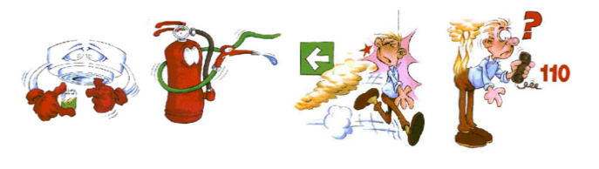

Vedlegg fra Forebyggende avdeling
Innledning
Det er ny organisering av forebyggende arbeid i GBI hvor tidligere feieravdeling og forebyggendeavdeling er slått sammen til en.
Formann for boligseksjonen vil ha det daglige og faglige ansvaret for å følge opp de lovpålagte oppgavene innen brannforebyggerfaget, (feiing og tilsyn).
Formålsparagrafen i Forskrift om brannforebygging er grunnpilaren i vårt forebyggende arbeid.
Forskriften skal bidra til å redusere sannsynligheten for brann, og begrense konsekvensene brann kan få for liv, helse, miljø og materielle verdier.
Formålsbestemmelsen medfører ikke i seg selv noen plikter, men den sier noe om hvilke verdier forskriften skal ivareta.

I henhold til Forskrift om brannforebygging § 22 skal det dokumenteres at kommunens plikter etter §§ 14 - 21 er oppfylt. I henhold til intensjon i gjeldende forebyggendeforskrift er vårt hovedfokus på områder der hvor det er størst risiko for tap av liv. Det vil si at våre arbeidsoppgaver er endret fra i hovedsak tilsyn i særskilte brannobjekt til større lokalt ansvar med å vurdere risiko og sårbarhet som grunnlag for det brannforebyggende arbeidet. Dette skal bidra til mer effektiv bruk av ressursene og færre branner, samt at forebyggende arbeid settes inn der risikoen er høyest.

Forskrift om brannforebygging fastsetter at kommunene skal gjøre en lokal vurdering av risiko og sårbarhet, kartlegge, planlegge og gjennomføre egnede tiltak og evaluere effektene. Kommunene skal også kartlegge utsatte grupper som har en særlig risiko for å omkomme eller bli skadet i brann.

Forebyggende avdeling har som målsetting å kunne:
- gjennomføre tilsyn i de særskilte brannobjektene hvor risikoen er stor for at mange liv kan gå tapt ved en brann.
- utføre feiing av røykkanaler i fyringsanlegg som brukes til oppvarming av byggverk, ut fra behov for feiing.
- utføre tilsyn med fyringsanlegg som brukes til oppvarming av byggverk, ut fra behov for tilsyn.
- videreføre etablerte aktiviteter slik som informasjonstiltak rettet mot allmennheten og spesielt risikoutsatte grupper, kurs og opplæring, saksbehandling i henhold til brannvernlovgivningen.

Bemanning
Forskrift om organisering, bemanning og utrustning setter minstekrav til 0,1 årsverk branninspektører per 1000 innbyggere i tillegg til avdelingsleder.
For boligseksjonen må bemanningen være slik at de lovpålagte oppgaver blir utført på en tilfredsstillende måte i henhold til lovverket, og ovenfor innbyggerne og eierkommunene Grue, Eidskog og Kongsvinger. Forebyggendeanalysen for GBI avdekker at tilstrekkelig bemanning er mangelfull, spesielt i boligseksjonen, med tanke på tilleggsoppgaver som har tilkommet de senere år. For å følge opp alle hytter og fritidsboliger kreves større ressurser enn dagens grunnbemanning. På sikt bør det vurderes å ansette en person med hovedansvar for hytter og fritidsboliger. Erfaringer tilsier at denne jobben er krevende, i forhold til å få en rasjonell drift på tidligere primæroppgaver. For 2024 har bemanningsproblemet vært ekstra utfordrende når en brannforebygger har vært sykemeldt store deler av året, samtidig som en gikk av med pensjon. Det ble ansatt en § 20 kandidat høsten 2024 som krever oppfølging. Det er nå to § 20 kandidater. Ny læreplan for brannforebyggerne er betydelig oppjustert og krever mer dokumentert oppfølging enn tidligere, noe som gjenspeiler de endrede arbeidsoppgavene for brannforebyggeren. Dette igjen fører til at opplæring går utover ressursbruk som tidligere var benyttet til primæroppgavene.

Forebyggende analysen tar også for seg bemanning av branninspektører, hvor vaktberedskap på den ene siden stjeler tid fra det forebyggende arbeidet. På den andre siden ser man derimot at vaktberedskapen fører til lærdom som kommer det forebyggende arbeidet til nytte. Både i form av økt kunnskap og en bedre forståelse av det totale sikkerhetsbildet, bedre samarbeid internt mellom beredskap og forebyggende, samt tettere og mer samarbeid mellom branninspektør og den enkelte virksomhet. Denne løsningen gir også en gevinst i forhold til oppfølging innen den enkelte kommune.

Forebyggende avdeling har følgende bemanning:
En avdelingsleder.
Tre inspektører, hvor alle er utdannet i henhold til forskriften.
Alle inspektører og avdelingsleder er også en del av beredskapsstyrken i GBI. En er deltidskonstabel i Eidskog, en er utrykningsleder i Grue, og to har innsatsledervakt for alle kommunene, samt Sør-Odal.
Avdelingsleder er i tillegg med i en fylkesvis gruppe med brannetterforskere bestående av politi, el - tilsyn og brann.
Boligseksjonen (feier):
En formann.
Fire brannforebyggere, hvor en er langtids sykemeldt.
To privatist/§ 20 kandidater.
Formann og brannforebyggere er kvalifisert i henhold til forskriften
Privatist/praksiskandidater gjennomfører feiing og tilsyn som en del av utdannelsen og det skal tilrettelegges for intern opplæring og oppfølgingssamtaler underveis, utført av kvalifisert personell.
En privatist vil etter planen gjennomføre eksamensforberedende kurs på brann - og redningsskolen og være ferdig utdannet i løpet av 2025.

Forman og en av brannforebyggerne er i tillegg deltidskonstabler på beredskap, en i Kongsvinger og en i Eidskog.

Oppgaver
- Utføre feiing av røykkanaler i fyringsanlegg som brukes til oppvarming av byggverk, ut fra behov for feiing. Feiing skal utføres på en faglig tilfredsstillende måte som medfører minst mulig ulempe for eier og bruker.
- Etter feiing skal feieren sørge for at sot blir fjernet og brakt til egnet sted.
- Utføre tilsyn med fyringsanlegg som brukes til oppvarming av byggverk, ut fra behov for tilsyn.
- Tilsyn skal i tillegg utføres på fyringsanlegg i etterkant av brann eller eksplosjon i, eller i tilknytning til fyringsanlegget.
- Gjennomføre brann- og ulykkesforebyggende tilsyn i forbindelse med fyringsanlegg med gass.

Lokal forskrift om adgang til å føre tilsyn med bygninger, områder m.m. åpner for at det kan gjennomføres tilsyn i boliger og boenheter uten ildsted. Her vil tilsynet gjennomføres med tanke på pålagt varslingsutstyr, slukkeutstyr og tilgjengelighet i rømningsveier. Boligbygg og fritidsboliger der det ikke er montert skorstein eller ildsted og som ikke faller innunder faste gebyrsatser, vil gis enkeltgebyr ved utført tilsyn.

I tillegg skal det i forbindelse med feiing og tilsyn kartlegges sannsynligheten for brann og konsekvensene brann kan få for liv, helse, miljø og materielle verdier. Kommunen skal herunder kartlegge utsatte grupper i kommunen som har en særlig risiko for å omkomme i eller bli skadet av brann, og brannobjekter der brann kan føre til tap av mange menneskeliv. Det er i siste halvdel av 2024 begynt et arbeid med å iverksette Komtek risikomodul. Modulen vil på sikt danne ett bedre bilde på risikoen i de enkelte kommunene, samtidig avdekke behov for intervall ut fra risiko på en oversiktlig måte. Intervall ut fra risiko vil igjen danne grunnlaget for antall brannforebyggere som må til for å kunne følge opp lovverkets intensjon.
Modulen vil også være utslagsgivende for å fastsette satsingsområder og planlegge samarbeid og tiltak for å redusere den kartlagte risikoen for brann på en effektiv måte.
Det skal gjennomføres tiltak i samsvar med planen for det forbyggende arbeidet, og på bakgrunn av hendelser, bekymringsmeldinger og lignende som gir ny kunnskap om risikoen for brann.
Gjennomføre informasjons- og motivasjonstiltak om fare for brann, farer ved brann, brannverntiltak og opptreden i tilfelle av brann og andre akutte ulykker.

Saksbehandling og kontroll som gjelder innstallering av nye ildsteder, eller der hvor det er gjort vesentlig endring av fyringsanlegg. Eier av fyringsanlegg har plikt til å melde fra om endringer.
Samarbeid med bygningsmyndighetene og andre aktuelle aktører.

Tilsyn i særskilte brannobjekter
Overordnet målsetting er at alle særskilte brannobjekter skal være oppgradert til et brannteknisk tilfredsstillende nivå, eller at det skal foreligge en handlingsplan med tidsangivelse for oppgradering.
Tilsyn ses på som et av de sterkeste virkemidlene i forhold til at det ikke skal oppstå enkeltbranner med mange omkomne i overnattings- og forsamlingslokaler, samt institusjoner eller institusjonslignende objekter. Dette inkluderer også branner som kan medføre store tap av materielle eller samfunnsviktige verdier, eller tap av viktige kulturhistoriske verdier.
Gjennomførte oppgaver i 2024

Tilsyn §13
Det ble gjennomført tilsyn i særskilte brannobjekter registrert etter brann- og eksplosjonsvernlovens § 13 i henhold til plan for tilsyn. Vi har registrert en fremgang i det brannforebyggende arbeidet i de særskilte brannobjektene de senere år, samtidig ser vi at brannvesenets årlige tilsyn er viktig for at virksomhetene skal opprettholde søkelys på sikkerhetsarbeidet.
Det ble prioritert tilsyn i kommunal-eide objekter innen helse og omsorg og skole/idrettsbygg med utleie. I tillegg ble industri- og større næringsbygg prioritert i Kongsvinger. I Eidskog ble kirkebygg, industri og kjøpesentre, samt noen gjenstående omsorgsbygg prioritert. For Grue ble private og kommunale virksomheter innen industri og næring prioritert, samt barnehager og omsorgsbygg for barn.

Tilsynslister gjennomgås kontinuerlig og er under stadig revisjon. Noen objekter er ut fra risiko friskmeldt/avregistrert. Ny midlertidig veileder for brannvesenets tilsyn med særskilte brannobjekter
(§ 13) er utgitt fra DSB, denne endrer oppfølging og registrering av særskilte brannobjekter.
Det er registrert noen nye objekter i hver kommune i 2024.
GBI har i dag ca. 180 objekter registrert i henhold til brannloven § 13. Det er utarbeidet risikomatriser for disse bjektene, risikomatrisen angir tilsynsfrekvens på det enkelte objekt og danner grunnlaget for den årlige tilsynsplan.

Feiing og tilsyn i bolig med ildsted
Overordnet målsetting er at alle fyringsanlegg skal feies ut fra vurdering av hvert enkelt fyringsanlegg og minst hvert fjerde år. Ved forhold og risikoer som tilsier at dette må gjennomføres oftere skal dette komme frem i planverket for det enkelte objekt.
Overordnet målsetting er tilsyn minst hvert fjerde år. Både hyppigheten og gjennomføringen av tilsyn må vurderes ut fra risiko. Ved forhøyet risiko må tilsynshyppigheten økes.

Forhold som må vurderes er bla:
- Byggverket og bygningsmiljøets karakter, tett trehusbebyggelse.
- Type fyringsanlegg, gass.
- Kvalitet på fyringsanlegg, rentbrennende.
- Fyringsmønster, sotmengde, uttak av sot.
- Evne til lukking av tidligere avdekkede avvik, oppfølging.
- Utleieboliger med hyppig utskifting av beboere, kommunale utleieboliger.
- Boevne, rus og psykiatri, alder på beboer evt. andre utfordringer med tanke på brannsikkerhet.
- Alder på beboer

Dette er noen av faktorene som ligger inne i risikomodulen i Komtek. Ved å gjennomgå alle objekter en runde, også hytter og fritidsboliger, vil man sitte med en kvalifisert dokumentert tilstand.

Feiing og tilsyn i hytter og fritidsbolig
Overordnet målsetting er at alle fritidsboliger og hytter skal ha tilsyn og feiing.
Intervall vil bli vurdert ut fra risiko. Det er gjennomført noe feiing og tilsyn i år, men erfaringen så langt tilsier at dette arbeidet krever større ressurser for å nå alle. Det er avdekket en del avvik på fritidsboliger.
Feiing og tilsyn med fritidsboliger og hytter blir fakturert enkeltvis.

Komtek
Tidligere kartlegging i Komtek brannforebyggende modul er gjennomført, og man har kommet i mål med store deler av boligene, når det gjelder hytter og fritidsboliger gjenstår det fortsatt en del. Ny modul innen Komtek som tar for seg risikovurdering og intervall og blir benyttet så snart programmet er klart. Programmet vil klarere danne et bilde av behov for tiltak opp mot risiko, noe som igjen vil gjenspeile behovet for ressurser innen boligseksjonen. Det kommer frem i forebyggende analysen at manglende ressurser i boligseksjonen fører til at man ikke kommer gjennom de oppgavene som skal utføres.

Tilsyn med håndtering av farlig stoff
Det er gjennomført egne tilsyn med gassanlegg. I de særskilte brannobjektene hvor det er gassanlegg har dette vært noe som er spesielt ivaretatt.
Årets tilsynsaksjon fra DSB omfattet virksomheter med mengder LPG tett opp mot storulykkes virksomhet. Vi har ett slikt anlegg i våre kommuner, tilsynet ble forsøkt gjennomført, men grunnet sykdom ble dette flyttet til starten av 2025.

Det ble gjennomført tilsyn med gassanlegg i boligblokk i 2024, organisering av dette arbeidet må gjennomgås og ses på opp mot kompetanse og den totale arbeidsmengden.

Vi mottok ingen anmodning fra DSB om å utføre tilsyn med oppbevaring av eksplosiver i 2024.

Risikoutsatte grupper
Vi har hatt stort søkelys på, og brukt veldig mye tid, i forhold til brannsikkerhet for risikoutsatte grupper de senere årene.

For Kongsvinger er det gjennomført opplæring mot flyktningeenheter, helse- og omsorgsenheter, rus og psykiatri inneværende år. Ny helhetlig opplæring av alle enhetene er gjennomført i 2024. Evaluering etter årets opplæring viser at det er et årlig behov for denne opplæringen.
Boligsosial arbeidsgruppe er aktive og utvidet til å omfatte flere enheter det siste år. Mange saker har vært til behandling og løst via det tversektorielle samarbeidet.

For Eidskog ble det gjennomført opplæring av personer innen helse- og omsorgsektoren, boligtjenesten. Prosjektet rundt risikoutsatte grupper har kommet godt i gang, men det gjenstår en jobb for å få en helhetlig overordnet systematikk, boligsosial arbeidsgruppe er etablert. Avtale om oppfølging av risikoutsatte grupper mellom brannvesenet og Eidskog kommune ble underskrevet i 2024.

For Grue ble det gjennomført opplæring for helse og omsorgs sektoren og inn mot flyktningeenheter, samt kommunale omsorgsboliger. Boligsosial arbeidsgruppe har stoppet opp noe i forhold til endrede ansvarsforhold i Kommunen. Brannvesenet har vært pådriver til økt aktivitet, uten at dette har ført frem.

Som en del av samarbeidsavtalen mellom brannvesenet og kommunene skal vi bistå og være rådgiver ved meldte behov/bekymringsmeldinger om brannrisiko, og om nødvendig delta ved hjemmebesøk.
Brannvesenet skal videre melde inn til kommunen dersom ordinære tilsyn/feiertilsyn ute hos innbyggere avdekker risiko og/eller mulig risikoutsatt beboer.

Det har vært mange innmeldte bekymringsmeldinger vedrørende boforhold innenfor rus og psykiatri, og andre risikoutsatte grupper. Disse har blitt fulgt opp i løpet av året.
Boligtilsyn har også avdekket forhold som er meldt inn.

Erfaringsmessig er det store variasjoner i de enkelte kommunene vedrørende samarbeidet og oppfølging av de risikoutsatte gruppene. For kongsvinger gjennomføres det månedlige møter hvor avdekkede forhold blir gjennomgått. Eidskog har det siste året også gjennomført flere tversektorielle arbeidsmøter, for Grue derimot har det vært lite samarbeid rundt dette siste år.
Erfaringsmessig er det en økende utfordring at det ikke blir iverksatt tiltak ut fra avdekket risiko. Behovet for å sitte på avbøtende hjelpemidler i forhold til forhøyet brannrisiko er avdekket over flere år, uten at det blir avsatt midler til dette Kommunene. Dette gjelder bla. komfyrvakter, brannhemmende sengetøy, røykeforklær, mobile vanntåkeanlegg osv. Nye avtaler med Indigo som antagelig fører til at røykvarsler blir fjernet fra trygghetsalarmen er ett langt steg tilbake i forhold til den jobben som er lagt ned de senere år, noe vi er kritiske til.

Brannetterforskning
Det har vært noen boligbranner i distriktet i 2024, hvorav en del hendelser har blitt etterforsket av branngruppa som vi er medlem av. Grunnet mange krevende saker med høyere prioritet fra Politiets side er ikke alle branner etterforsket. Vi har en oppfatning om at mange av de gamle kjente brannårsakene går igjen og at det vil være viktig med fortsatt informasjon inn mot allmenheten. I tillegg har vi hatt hendelser lokalt hvor elektrisk utstyr er involvert, disse har også vært gjenstand for branner på landsbasis, og er meldt inn til DSB som farlige produkter.

Tett trehusbebyggelse i Øvrebyen
Den tette trehusbebyggelsen i Øvrebyen er unik og har en nasjonal kulturhistorisk verdi. Det er et nasjonalt mål at brann i slik bebyggelse ikke skal forekomme. Brannsikring av Øvrebyen er omfattende, og arbeidet fortsetter.

Brannsikringsplanen for Øvrebyen var ferdigstilt og behandlet i kommunestyret i januar 2011. Senere samme år opprettet Kongsvinger kommune et brannsikringsfond for Øvrebyen. Det ble opprettet en brannsikringsgruppe hvor kommunen, brannvesenet og eiere var representert. Gruppa var i noen år inaktiv, selv etter gjentatt bekymring fra brannvesenet. Gruppen er nå delvis oppe og går igjen.
Det ble i 2015 igangsatt et prosjekt, «Bybranndeteksjon», med trådløse detektorer og brannsentral tilkoplet 110-innlandet. Kongsvinger kommune er eier og drifter anlegget. Årlige kontroller er kommet på plass, men det gjenstår fortsatt en jobb for å få anlegget forskriftsmessig og uten feil og mangler. Det ble gjennomført en større utbedrings jobb som gjelder anlegget inneværende år. Men alle feil er ikke utbedret, brannsentralen på brannstasjonen er fortsatt ikke oppe og går etter flytting. Feil og mangler ved anlegget fører fortsatt til unødvendige utrykninger, noe som er et problem.

Brannsikringsplanen fra 2011 ble revidert i 2021.

Det er fra Riksantikvaren tildelt midler til tørrsprinkler-anlegg av kalde loft. Det er i den forbindelse gjennomført beboermøter, og det er utarbeidet anbudsgrunnlag. Prosjektet ble lagt ut på anbud uten noen respons. Det ble derfor fra kommunens side valgt å bruke et firma med rammeavtale, for å få prosjektet i gang. Store deler av tørr-sprinkler anlegget er nå montert, gjenstår noen mindre loft som blir ferdigstilt i starten av 2025.
Det er i tillegg utarbeidet beredskaps og innsatsplaner for alle byggene hvor dette er montert.

I revidert brannsikringsplan er det flere anbefalte tiltak som må følges opp, dette gjelder bla. søppelhåndtering, trafikkforhold, infokampanjer osv. Det er i forbindelse med trafikkforhold og snørydding gjennomført befaring og utarbeidet forslag for hvordan dette kan løses bedre.
Boligtilsyn var prioritert i Øvrebyen i 2023, og det ble avdekket mange feil og avvik på piper og ildsted. Avvikshåndtering av disse har blitt fulgt opp i 2024. Dette gjelder spesielt i leiegårder, noe som vil bli fulgt opp tettere i fremtiden.
GBI er en aktiv pådriver og medspiller for sikring av Øvrebyen.

Kontroll av fyrverkeriutsalg
Det ble behandlet ti søknader vedrørende salg av fyrverkeri i våre kommuner. Søknadsfristen for salg er 1. mai, og det ble ikke gitt noen utsatt frist i år.
Det ble utført kontroll av samtlige fyrverkeriutsalg som hadde tillatelse til handel, kontrollene avdekket ingen større avvik.
Det ble ikke meldt inn noen personskader i forbindelse med bruk av fyrverkeri i våre kommuner inneværende år.
Nytt forslag til forskrift om pyrotekniske artikler ble sendt ut på høring fra DSB i 2021, det er usikkert når denne trer i kraft.

Kontroll av større arrangement
I forbindelse med større arrangementer er det blitt utført kontroll av arrangørens internkontroll og gitte forutsetninger for gjennomføring av arrangementene. Det er viktig med slike kontroller da brannsikkerheten ofte ikke er godt nok vurdert. Skjenkebevillinger blir oversendt oss for uttalelse. Ved behov utfører vi befaringer før, under og etter arrangement.

Borettslag
Flere borettslag med rekkehus som er bygd uten brannskille på loft, har i de siste årene fått montert forskriftsmessige brannskiller. Flere borettslag med blokker har også gjort tiltak med ekstra brannskille på loft slik at det nå er brannskille helt oppunder tak, mellom trappeløpene. Det har også blitt større fokus på brannvarsling. Det er i 2024 flere borettslag som har installert brannalarmanlegg med direkte kobling til 110-sentralen, samt utbedring av rømningsforhold.
Vi har etablert et tettere samarbeid med KOBBL. Flere styreledere har kontaktet oss for å øke brannsikkerheten i sine borettslag. Og det har blitt arrangert flere styresamlinger hvor brannsikkerhet i borettslag har vært tema. Det er gjennomført ett samarbeid mellom forebyggende og beredskap å kartlegge, samt få på plass oppstillingsplasser for ny høyderedskap, der hvor dette ikke er ivaretatt i dag.
Det er etablert flere nye oppstillingsplasser i 2024, dette arbeidet vil bli videreført i 2025.
Borettslag og spesielt blokkbebyggelse må de neste årene prioriteres ut ifra risiko, manglende brannalarmanlegg og tilgjengelighet, også sett opp mot risikoutsatte grupper. Alder på beboerne i mange borettslag er økende og innebærer dermed en økt brannrisiko. Kartlegging av risiko vedrørende parkeringskjellere i borettslag ble arbeidet med i 2024, blir videreført i 2025.
Kongsvinger har mange borettslag hvor det må ses på mer effektive løsninger i forhold til varsling av beboerne i Komtek systemet, slik at man sikrer tilgang og tilsyn i alle leiligheter.
Ny lokal forskrift om tilsyn i objekter som ikke faller inn under § 13., som også omhandler borettslag, er godkjent i kommunene og vil være ett ledd i arbeidet med å øke brannsikkerheten i borettslagene.

Motivasjons – og informasjonstiltak
Overordnet målsetting er i henhold til Brann- og eksplosjonsvernloven § 11 punkt a., at det skal gjennomføres motivasjons- og informasjonstiltak om fare for brann, farer ved brann, brannverntiltak og opptreden i tilfelle brann og andre akutte ulykker.

Vi har vedlikeholdt en nær kontakt med barnehager, skoler, institusjoner, bedrifter og lokale medier.
Hovedsakelig er våre informasjonstiltak rettet mot allmennheten generelt og risikoutsatte grupper spesielt, slik som hjemmeboende (omsorgs- og pleietrengende), uføre og demente, samt rusavhengige som er spesielt utsatt ved brann.

Statistikk fra DSB viser en økende tendens for boligbranner hos eldre. Det gjennomføres derfor opplæring for å avdekke risiko for personell som jobber innen helse- og omsorgssektoren. Det ble gjennomført opplæring for mange ansatte som arbeider inn mot risikoutsatte grupper i 2024.
En annen viktig gruppe er barn og unge som har lett for å lære og tar med seg kunnskap videre gjennom livet. Dette ser vi på som et av de sterkeste virkemidlene med tanke på å redusere sannsynligheten for å omkomme som følge av brann, samt å unngå branner eller branntilløp som medfører tap av materielle verdier.



Undervisning 6. klasse
Vårt undervisningsopplegg for 6. klasse på tre timer, med brannteori og praktisk slokking, ble gjennomført i august - september. Vi besøkte 12 skoler i vårt område med totalt ca. 310 elever.

Undervisning 4. klasse
Brannvesenets julekalender.
Brannvesenets julekalender er et samarbeid med mange andre brannvesen i landet. Dette er en nettbasert adventskalender med åpning av luker hver dag med brannvernspørsmål og premier. Det ble gitt undervisning og utdeling av kalendere til ca. 300 elever i Eidskog, Grue og Kongsvinger.
To av filmene i årets kalender ble spilt inn i Kongsvinger og i Grue, hvor våre ansatte sto for fremførelsen i filmene.

Barnehager
Alle skolestarterne i Grue, Eidskog og Kongsvinger ble invitert på de enkelte stasjonene hvor brannvernopplæring ble gitt. Brannvernopplæringen bygger på Bjørnis konseptet hvor de fleste barnehagene også bruker dette internt og inn mot at barnet selv har med Bjørnis sin brannsjekk hjem til seg selv og gjerne til besteforeldre. Totalt ble det gitt undervisning til ca. 220 barn.

Brannvernuka og åpen dag
Det har blitt tradisjon å arrangere åpen dag på brannstasjonene som en del av brannvernuka. Det er hovedsakelig barnefamilier vi treffer med vårt opplegg hvor hovedfokus er lagt på brannsikkerhet og brannøvelser i eget hjem. Nytt for i år var større fokus på ladevettregler, når dette er en brannårsak som har blitt mer vanlig de seinere år. Alle brannstasjonen i våre kommuner holdt åpent denne dagen og oppmøtet var bra på alle stasjonene. Men oppmøtet var i stor grad styrt av når Bjørnis var annonsert til å komme på den enkelte stasjon, noe som gjør at vi bør se på åpningstider i forhold til dette.
Politiet var også representert under åpen dag på Kongsvinger.

Brannverninformasjon til større grupper
Forebyggende avdeling har i 2024 gjennomført mange oppdrag hvor generell brannverninformasjon er formidlet, samt utført opplæring i slukking med brannslukningsapparat. Gjennom dette har vi totalt nådd ut til ca. 2600 personer.
Grupper som kan nevnes er borettslag, sameier, velforeninger og frivillige organisasjoner, industri og andre virksomheter, samt skoleklasser i videregående skole.

Aksjon boligbrann og komfyrvaktkampanje
Vi hadde også i år stand på kjøpesentre hvor vi fikk god kontakt med publikum og fikk formidlet informasjon om brannsikkerhet.

Kursvirksomheten
Det ble i 2024 avholdt kurs og opplæring for blant annet:
- personell på sykehjem og HDO.
- andre enheter med risikoutsatte grupper.
- pleie- og omsorgsenhetene tilknyttet Kongsvinger boligstiftelse.
- barnehager.
- borettslag.
- o.l.

Det er gjennomført slukkeøvelser for virksomheter i forbindelse med varme arbeider sertifikat. Vi har i dag ingen godkjent instruktør til å gjennomføre de teoretiske kursene selv, noe vi har hatt tidligere. Vi bør skolere instruktører i egen organisasjon som kan gjennomføre varme arbeider kurs.

Det ble annonsert brannvernansvarlig kurs i 2024, hvor målet var å ha ett kurs. Interessen for kurset var så høyt at det endte på fire kurs og nesten 100 deltagere. Dette er kurs for ansvarlige innen byggdrift, enhetslederansvar, eiere og andre med ett utvidet brannansvar i de særskilte brannobjektene. Vi meget fornøyd med at så mange meldte sin interesse når dette er til stor betydning for brannsikkerhets-arbeidet ute i de særskilte brannobjektene. Noe vi tar med oss inn i 2025 hvor vi på nytt vil gjennomføre slike kurs.

Saksbehandling
Vedrørende brann- og eksplosjonsfarlige stoffer er det behandlet ti søknader om handel med pyroteknisk vare.
Vi har hatt mange saker til gjennomsyn fra bygningsenhetene, og vi har jobbet aktivt med flere saker.
Vi bruker fagprogrammet Komtek Brann, § 13 tilsynsmodulen og brannforebyggermodulen.
Modul for risikovurdering er under implementering, samt at ny modul for §13 er under utvikling av leverandør. Ny § 13 modul vil bli tatt i bruk så raskt denne er klar, når denne i større grad er tilpasset nyere lovverk og krav til dokumentasjon.

Innsats- og objektplaner/nøkkelbokser
Innsatsplaner og nøkkelhåndtering må få en tettere oppfølging, spesielt ute på deltidsstasjonene.
I Eidskog er det montert få nøkkelbokser fra tidligere, ved alle nyinstallasjoner av brannvarslingsanlegg er dette ett krav og har blitt fulgt opp nå. Det har kommet på plass flere nøkkelbokser i kommunale bygg i løpet av året.
Det er til stadighet objekter som tilknyttes 110-sentralen, både eksisterende og nye objekter.
Det arbeides med å utarbeide objekt- og situasjonsplaner når dette mangler på en del objekter.
Innsats- og objektplaner blir lagt inn i Brannstasjonsportalen og vil komme frem på Locus (kart i bilene) ved en hendelse på objektet.

Landbrukseiendommer
Brannstatistikken viser at brann i landbruksbygg har vært et stort problem i mange år, og spesielt i bygninger som har dyrehold. Konsekvensene ved disse brannene har også vært store, med tap av mange dyreliv. De siste årene har derimot denne trenden snudd noe, grunnet strengere krav til el-kontroller, og at næringen selv har innført strengere krav, og høyere fokus rundt HMS.
Vi startet en registering av dyrebruk over en viss størrelse i våre kommuner i 2023. Grue er kartlagt i forhold til potensielle eiendommer, mens for Kongsvinger og Eidskog er dette arbeidet i startfasen. Dette vil være et arbeid som fortsetter, og vi vil se på hvordan disse skal følges opp. Målet må være å lage innsatsplaner for de objektene som det ikke skal gjennomføres tilsyn i, med tanke på risiko.

Lokale forskrifter
Det er tidligere utarbeidet forslag til fire lokale forskrifter i kommunene, disse er godkjent i kommunene.
Dette gjelder:
- Lokal forskrift for nedgravde oljetanker.
- Lokal forskrift om å føre tilsyn.
- Lokal forskrift for saksbehandling av fyrverkeri.
- Lokal forskrift om åpen brenning.

Vi har en del henvendelser rundt åpen brenning hvor det er åpnet for å søke dispensasjon. Vi har utarbeidet søkekriterier for å kunne behandle slike typer søknader med tanke på brannfaren, vi savner derimot ett tettere samarbeid med kommunene og avklaring rundt oppfølging av miljøforskriftene i slike saker.

Investering
Det ble kjøpt inn to nye biler i boligseksjonen i 2024. Begge bilene ble kjøpt brukt, grunnet flere forhold.
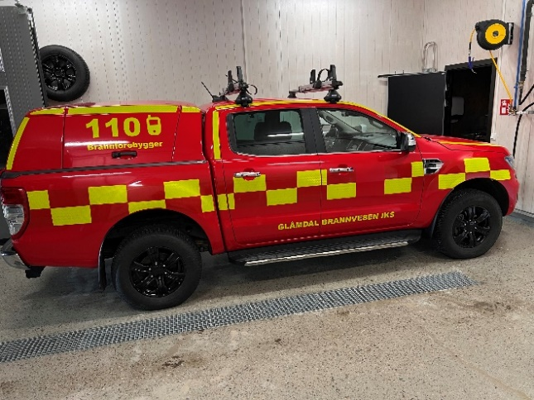
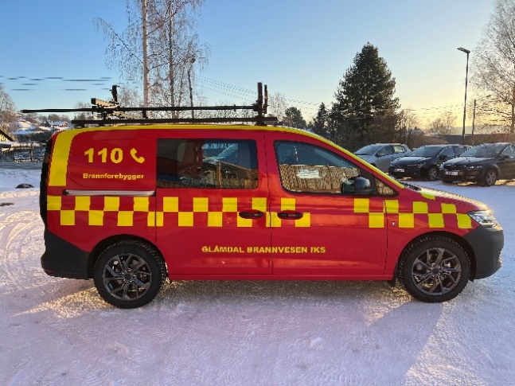

Per Harald Bekken
Leder forebyggende avdeling

Vedlegg fra Beredskaps avdeling
Innledning
I henhold til Brann- og eksplosjonsvernlovens § 11 skal brannvesenet fungere som innsatsstyrke ved brann og andre akutte ulykker, basert på kommunens risiko- og sårbarhetsanalyse. Kommunen kan tillegge brannvesenet ytterligere oppgaver, så lenge dette ikke svekker beredskapsevnen.

Ansvarsområder og oppgaver
Brannvesenet i Kongsvinger, Grue og Eidskog skal til enhver tid være operativt og i beredskap for å håndtere branner og ulykker, i tråd med gjeldende brannordning. Ved behov bistår vi også nabobrannvesen i større hendelser. Vi er ansvarlige for førsteinnsats ved akutt forurensning i hele vår region, og Kongsvinger brannstasjon er vertsbrannstasjon for KOAF-2, som dekker Sør-Odal, Nord-Odal, Eidskog, Grue, Åsnes og Kongsvinger.

I tillegg utfører vi en rekke andre oppgaver, blant annet tekniske oppdrag med spesialutstyr som tankbil og Bronto-lift. De kasernerte vaktlagene på Kongsvinger gjennomfører objektsyn, sjekker nøkkelbokser og utarbeider innsatsplaner for å effektivisere arbeidet ved hendelser. Vi har også et samarbeid med hjemmetjenesten i Kongsvinger og legevakten i våre kommuner, der vi bistår med oppdrag som faller mellom helsevesenets ansvarsområder. Disse oppdragene er fakturerbare.
Videre sørger våre mannskaper for løpende vedlikehold av kjøretøy og utstyr, og vi har utdannet egne mannskaper til å kontrollere klippeverktøy og pusteluftutstyr.

Samarbeid
Brannvesenet har flere samarbeidspartnere, blant annet Sivilforsvaret, grensesamarbeidsavtalen, og overbefalsvaktsordningen i Sør-Odal. Vi har også bistandsavtaler med Sør- og Nord-Odal ved krevende hendelser og samarbeider om kurs for brannkonstabler og utrykningsledere.
Bemanningen i 2024 har vært stabil, men utfordringer knyttet til sykefravær og ferieavvikling har gjort det krevende å dekke vakter, særlig i deltidsstyrkene.

Bemanning i 2024:
Mannskap i Kongsvinger:
Fire utrykningsledere og tolv brannkonstabler i kasernert ordning, og fire deltidsansatte.

Deltid Kirkenær:
Fire utrykningsledere, tolv brannkonstabler.

Deltid Eidskog
Fire utrykningsledere, tolv brannkonstabler.
Eidskog gikk over til firedelt vakt i 2024.

Deltid Austmarka:
Ti brannkonstabler.

Det har vært utfordringer i alle kommuner med manglende mannskap på grunn av mye sykefravær. Ferieavvikling er en ny utfordring da antallet i kasernert er doblet. For kasernert har vi en vikarpool, selv om det ikke er optimalt å ha eksterne inn i vaktlaget så ofte som det blir. Ved fravær deltid er det enkelte ganger vanskelig å dekke vakta da dette må dekkes av mannskapene som er på frivakt i de enkelte kommunene.

Kompetanse og øvelser
Året har vært preget av et normalt øvingsnivå, og øvingsplanen ble gjennomført på alle stasjoner. En stor PLIVO-øvelse, med alle nødetater fant sted i Kongsvinger sentrum over fem kvelder. Tidligere utfordringer med AMK-sentralenes samarbeid mellom Innlandet og A-hus ble løst, og tilbakemeldingene fra brannmannskapene var svært positive.
Det gjennomført et jordingskurs i samarbeid med Bane Nor for mannskaper i Kongsvinger og Eidskog. Vi hadde også en KOAF-2-øvelse med Tolletaten på grensen og videreførte grensesamarbeidet med en samling i Sveriges grenseredningsråd. Grunnkurs for deltidsbrannkonstabler ble gjennomført i samarbeid med Odals-kommunene. I 2025 vil vi også gjennomføre et utrykningslederkurs for deltid.
Investeringer biler og utstyr
I 2024 ble det investert i en ny tankbil og en fremskutt enhet, hvor sistnevnte forventes levert i mai 2025. I Grue ble en ny henger med skogbrannutstyr anskaffet til reservestyrken, denne er finansiert av utenforstående i Grue, med faglig bistand fra GBI.

Beredskapsåret 2024
Beredskapsåret 2024 var preget av et normalt antall hendelser for GBI. Antallet trafikkulykker gikk noe ned sammenlignet med 2023, men året før hadde flere ulykker enn tidligere år. Alvorlighetsgraden på personskader i trafikken var generelt lav.
Helseoppdrag holdt seg på samme nivå som i 2023, men vi ser likevel en økning sammenlignet med tidligere år. Det kan tyde på at vi nå opplever en ny normal, ettersom vi i større grad bistår helsevesenet ved hjertestans og oppdrag knyttet til psykisk helse. Slike oppdrag kan være krevende for våre mannskaper og krever ofte oppfølging i etterkant.
Vi hadde flere bygningsbranner og branntilløp, men antallet totalskadde hus lå på normalen. Av totalt 641 alarmer i 2024 var 271 ABA-alarmer, hvorav flere var unødige. Vi jobber aktivt med å redusere slike hendelser og følger opp objekter med gjentagende alarmer. Samtidig oppfordrer vi flere til å koble seg opp mot 110-sentralen for tidligst mulig varsling.

Spesielle hendelser
Noen hendelser fra 2024 vil vi huske spesielt godt:
- Bistand til helse – alvorlig voldshendelse på Tjura:
Brannvesenet var først på stedet ved en alvorlig voldshendelse utenfor Kirkenær, der en person hadde store, livstruende skader.
- Dieselutslipp sør for Kirkenær:
Etter melding om diesellukt sør for Kirkenær sporet vi utslippet til en nedgravd tank på en gård. Forurensningen nådde både Gardsjøen og Glomma, og hendelsen krevde en omfattende innsats før andre aktører kunne overta arbeidet.
- Ulmebrann i flislager på Kirkenær:
En krevende ulmebrann oppstod i et innvendig flislager på industriområdet. På grunn av vanskelig tilgang måtte all flis flyttes ut og dynkes i vann for å sikre full slukking.
- Alvorlig trafikkulykke på Rv2 ved Sigernessjøen:
En kollisjon mellom en personbil og en lastebil resulterte i alvorlige skader for bilføreren. Til tross for skadeomfanget overlevde vedkommende.
Hendelser som disse setter spor, og vi bruker dem aktivt i erfaringsutveksling for å forberede oss på lignende situasjoner i fremtiden. Samtidig har vi også gladsaker – hendelser hvor utfallet har vært positivt og som minner oss på den viktige jobben vi gjør hver dag.

Brannstatistikk for hele GBI og pr. brannstasjon

ANTALL OPPDRAG I 2024

Type innsats | Antall oppdrag 2024
Brann/branntilløp i bygning | 53
ABA privat/bedrift | 271
Skogbrann | 3
Brann i gress og kratt | 7
Brann i kjøretøy | 13
Brann i telt/vogn | 1
Pipebrann | 13
Annen brann/annet oppdrag | 75
Hjelpe tjeneste/bistand Politi | 17
Trafikk ulykker | 50
Akutt forurensing/farlig gods | 9
Bistand helse | 82
Brannforebyggende oppdrag | 12
Sum utrykninger | 641

Type innsats | Antall oppdrag 2023:
Brann/branntilløp i bygning | 37
ABA privat/bedrift | 213
Skogbrann | 12
Brann i gress og kratt | 6
Brann i kjøretøy | 18
Brann i telt/vogn | 3
Pipebrann | 18
Annen brann/annet oppdrag | 84
Hjelpe tjeneste/bistand Politi | 15
Trafikk ulykker | 65
Akutt forurensing/farlig gods | 6
Bistand helse | 82
Brannforebyggende oppdrag | 0
Sum utrykninger | 628

Med de nye stasjonene og fasilitetene i Eidskog og Kongsvinger har det blitt langt enklere å sikre et forsvarlig arbeidsmiljø for de ansatte. Nå håper vi at byggingen av ny stasjon i Grue snart kommer i gang.
De ansatte gjennomgår årlige helsesjekker og fysiske tester hos Glåmdal HMS-tjeneste. I tillegg revideres HMS-systemet vårt hvert år. I år har vi tatt i bruk et nytt system og benytter anledningen til å oppdatere alle prosedyrer, en prosess som tar tid, men hvor vi bruker opplærte mannskaper i ledige stunder.
Oppsummering
Når det gjelder brannmannskaper, er vi nå i ferd med å være fullt bemannet i alle kommuner. Vi ansetter en ny konstabel i Eidskog for å erstatte en avgang, også i Kongsvinger trenger vi en deltidskonstabel etter en avgang. Vi må derfor også i 2025 sikre god grunnleggende brannfaglig kompetanse både for de sist ansatte og for nye som kommer inn.
Økonomisk har 2024 vært et utfordrende år. Vi har kun hatt mulighet til å kjøpe inn det mest nødvendige, noe som har vært situasjonen i flere år. GBI har mye essensielt utstyr – blant annet biler, brannutstyr, klær, hjelmer og samband – som kan få uforutsette feil og føre til ekstra utgifter. Dette har dessverre gått utover planlagte investeringer og oppgraderinger.
Bemanning har også vært en utfordring, spesielt i forbindelse med ferieavvikling og sykefravær. Vi har hatt flere langtidssykemeldte i 2024. På deltidsstasjonene har ekstravakter vært en løsning på kort sikt, men dette er ikke bærekraftig over tid. For kasernerte mannskaper har vikarpoolen fungert godt der vi har hatt nødvendig kompetanse tilgjengelig. I noen tilfeller har vi måttet bruke egne mannskaper på ekstravakter for å opprettholde kompetansen på vakt, men dette er en dyr løsning som påvirker den totale økonomien.
Etter flere år med stramme budsjetter har vi nå mindre utstyr og bruker lenger tid på å bygge opp kompetanse. Jeg mener vi for lengst har passert smerteterskelen for å kunne levere en forutsigbar og god beredskap for alle hendelser vi skal håndtere.
GBI har i dag 63 mannskaper i ulike beredskapsstillinger. Dette gir oss en solid styrke med bred kompetanse til å løse de utfordringene vi står overfor. Som beredskapsleder forsøker jeg å legge til rette for at alle skal ha det de trenger, men møter utfordringer både økonomisk og tidsmessig. Jeg ser et økende behov for hjelp til administreringen av ansvarsområdet vårt. Noen oppgaver er allerede delegert, men vi er fortsatt et stykke unna å ha kapasitet til å jobbe proaktivt.

Tommy Jonassen
Beredskapsleder

